2021.03.02 ~ 2021.06.04


개발표준정의서

기프티콘 플리마켓 서비스 기쁘티콘

목 차

- 개요
  - 목적
본 문서는 프로젝트의 개발자를 대상으로 개발을 원활히 수행할 수 있도록 개발 시 필요한 개발 환경 및 표준에 대한 부분을 가이드 하는데 목적이 있다

  - 범위
본 문서에서는 아래 사항들을 포함한다.

- 개발 수행 환경
- 개발 환경 설정
- 개발 절차
- 코딩 표준

- 개발표준
  - 개발수행환경
    - 기술표준
Servlet 2.4
JSP 2.0
JSTL 1.1
Struts
Web Server ( Apache/2.4.46)
WAS (Tomcat/9.0.44)
JVM ( JDK 8 & JDK 11 )
DBMS ( MySQL 8.0.23 )
OS ( Windows 10, MacOS )

    - 개발 소프트웨어
분류 | S/W
개발 언어 | Java (JDK 8 & JDK 11)
DBMS | MySQL 8.0.23
WAS | Tomcat/9.0.44
Web Server | Apache/2.4.46
IDE | IntelliJ
Framework | Spring Framework

    - 개발자 PC 환경
프로젝트의 각 개발자는 다음과 같은 소프트웨어를 가지고 본 프로젝트의 개발을 수행한다.

분류 | S/W
OS | Windows 10, MacOS
개발 언어 | Java (JDK 8, 11)
WAS | Tomcat/9.0.44
IDE | IntelliJ

      - JDK 설치
기본적으로 자바기반 애플리케이션 개발을 위해 JDK가 설치되어야 한다.

JDK 설치 후 IntelliJ가 구동이 안되거나 동작이 제대로 안될 때는 현재 기본 JDK가 어떻게 설정되어있는지 확인해야 한다. 도스 창에 java –version을 입력해보면 정상적으로 설정된 경우에는 아래와 같이 나타나게 된다.
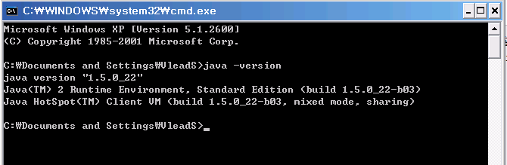
위 결과처럼 나오지 않고 다른 버전의 JDK 가 나온다면 시스템 환경변수 내 JAVA_HOME이나PATH등에 다른 버전의 JDK가 우선적으로 잡혀 있는 경우가 많다. 이 부분을 JDK(version)가 기본 JDK로 설정되도록 수정해주고 구동하면 정상적으로 동작하게 된다.

      - Tomcat 설치
웹 어플리케이션을 개발하고 즉시 테스트하기 위해 개발자 PC에는 웹 어플리케이션 서버인 Tomcat을 설치한다. JDK 버전에 따라 사용해야 하는 Tomcat버전이 달라져 확인하고 설치해야 한다.
1.2 Tomcat설치(Apache Tomcat)
- tomcat download로 검색해서, Apache Tomcat – Welcome을 클릭
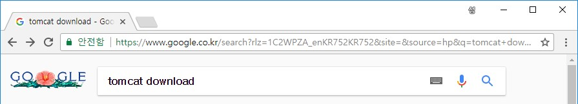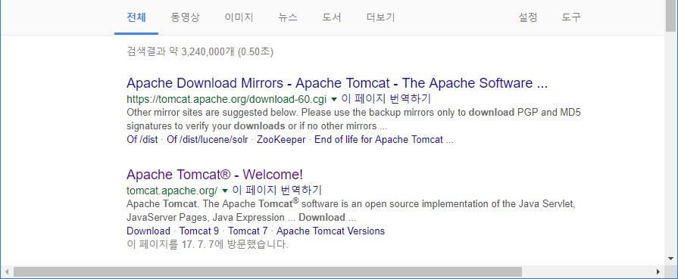

- 좌측 메뉴에서 Tomcat 8을 클릭후, 가운데 아래의 8.5.20를 클릭
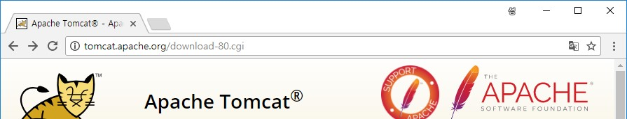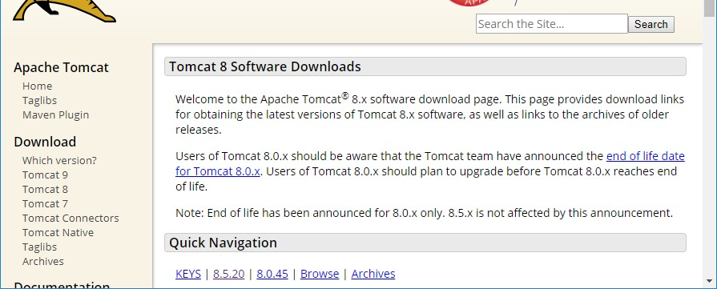

- 자신의 OS에 맞는 버젼을 클릭
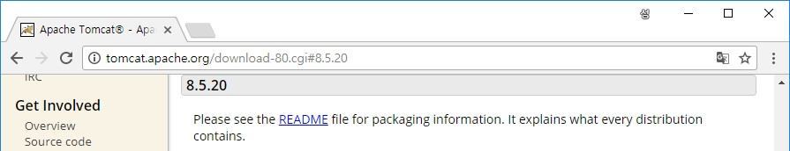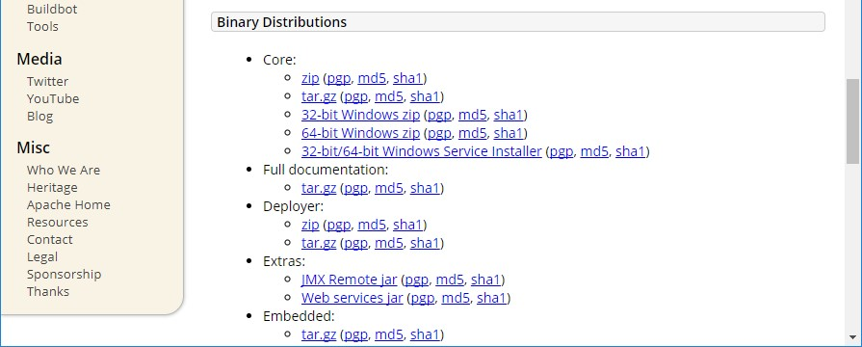

- 다운로드받은 파일에서 우측 마우스클릭 후에 ‘압축풀기...’를 클릭
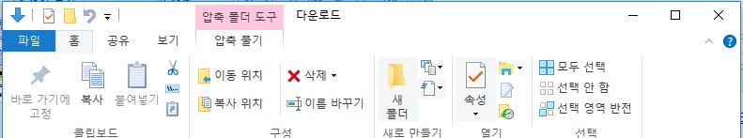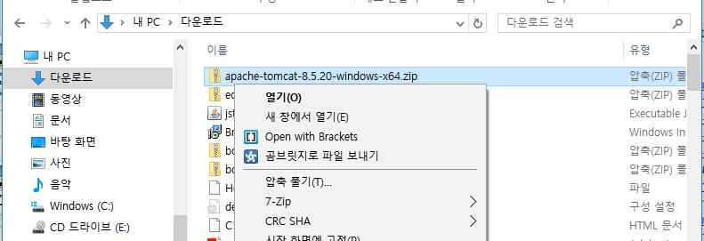

- Tomcat을 설치할 경로를 지정하고, ‘압축 풀기’를 클릭
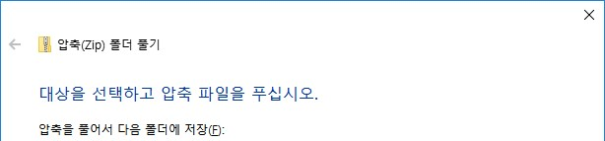
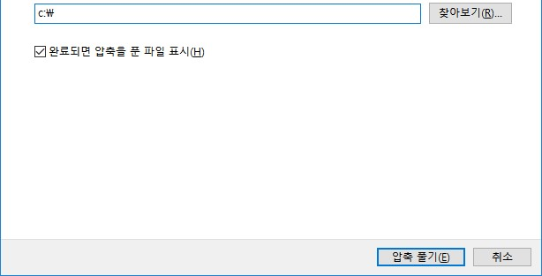

- Tomcat이 설치된 경로 아래의 bin폴더의 startup.bat를 더블클릭.
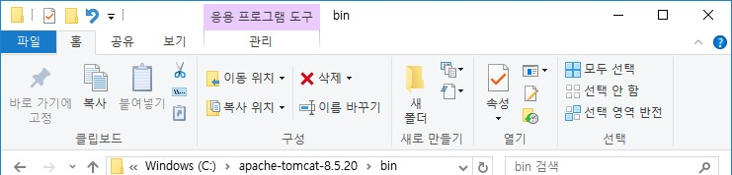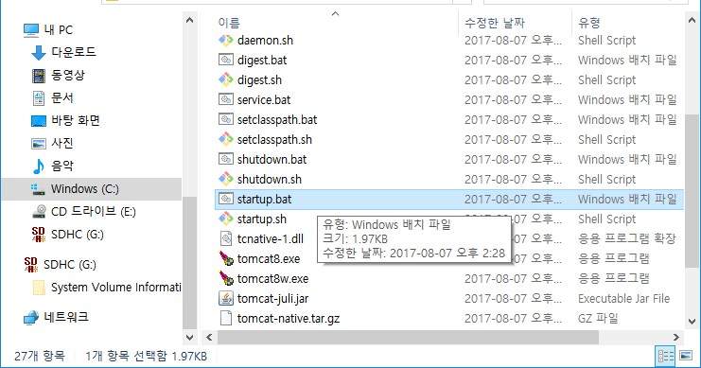

- 웹브라우져로 http://localhost:8080/을 방문. 아래의 화면이 나오면 tomcat 정상 작동
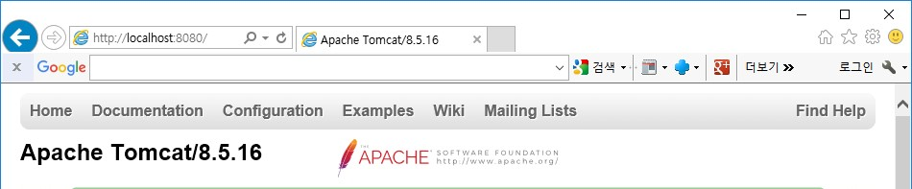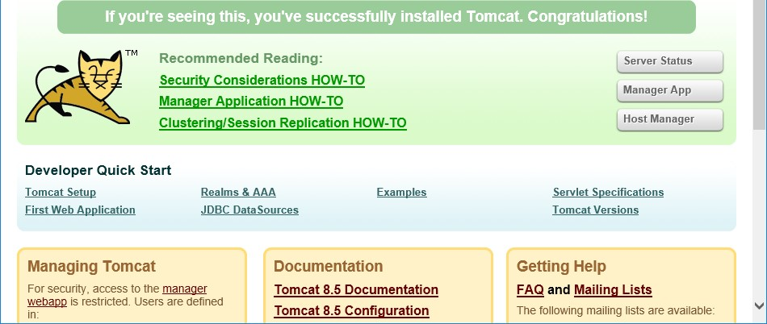

      - IntelliJ IDE 설치
- IntelliJ 사이트에서 운영체제에 맞는 버전을 다운로드 한다.
https://www.jetbrains.com/idea/

  - 개발자 환경 설정
    - 기본 IDE 설정
      - 인코딩 변경
기프티콘 플리마켓 서비스 기쁘티콘은 향후 다국어 처리 등을 위해 UTF-8을 기본 인코딩으로 설정해 사용한다. 따라서 IntelliJ 내 기본 인코딩 설정을 아래와 같은 방법으로 변경한다.

- File> Settings > Editor > File Encodings > Global, Project Encoding, Properties File을 선택하면 아래와 같은 창이 나타나는데 Global Encoding, Project Encoding, Properties Files 설정을 UTF-8로 변경하고 OK 버튼을 클릭한다.
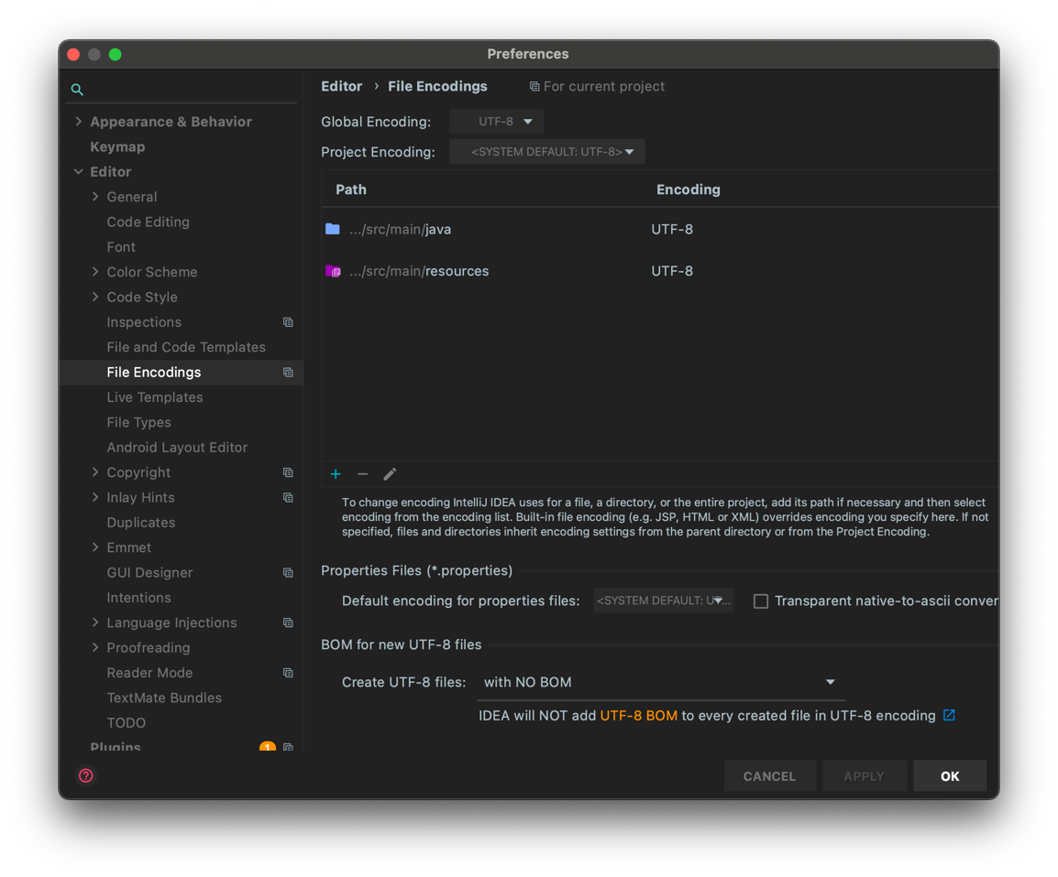
- Properties Files 설정은 자바의 .properties 파일에 대한 인코딩 설정이다.
[Transparent native-toascii conversion ] 체크 설정은 Property 파일의 유니코드값으로 표현되어 있는 한글들을 원본으로 보여줄지에 대한 여부 설정이다.
    - 프로젝트 내려 받기
      - 프로젝트 구조
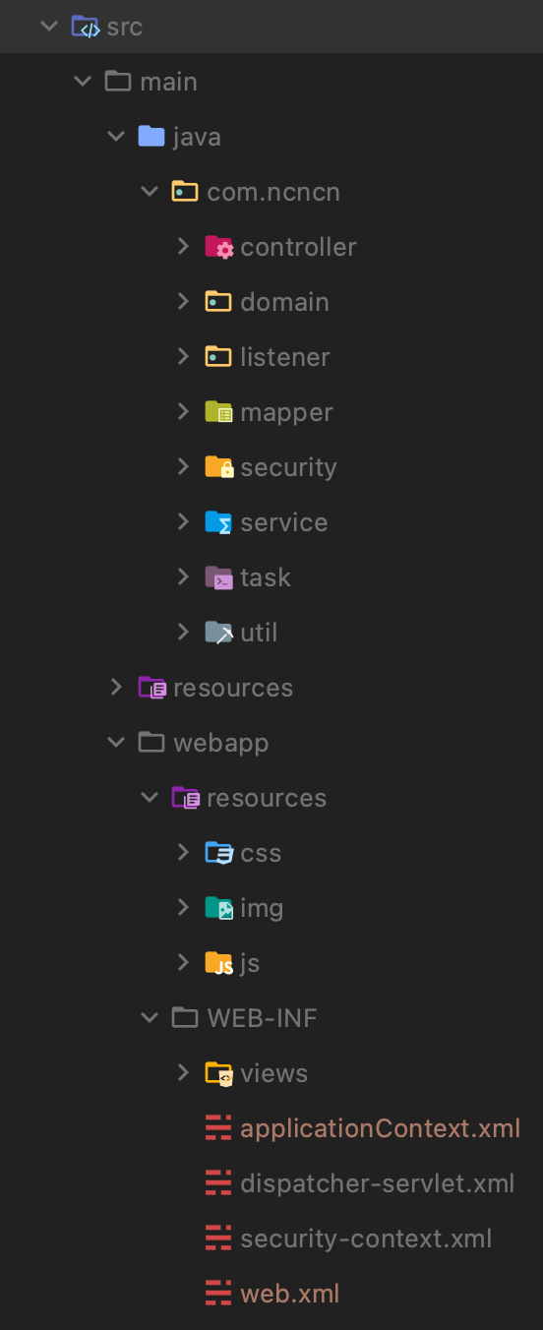
      - 폴더 구조 설명
- src/main/java
개발 프로젝트의 소스 파일들이 위치하는 폴더.
- “controller” 폴더
- “domain” 폴더
- “listener” 폴더
- “mapper” 폴더
- “security” 폴더
- “service” 폴더
- “task” 폴더
- “util” 폴더

- src/main/resources
프로젝트에서 사용하는 xml, properties 파일들이 위치하는 폴더.
- src/main/webapp/resources
프로젝트에서 사용하는 css, JavaScript, Image 파일들이 위치하는 폴더.

- src/main/webapp/WEB-INF/views
프로젝트에서 사용하는 jsp 파일들이 위치하는 폴더.
    - 프로젝트 기본 설정
      - Tomcat 서버 설정
로컬에서 개발하는 웹 어플리케이션 프로젝트를 쉽게 테스트하기 위해 설치한 Tomcat 서버를 IntelliJ상에 기동하거나 정지할 수 있도록 연계하도록 한다.

- Run> Edit Configurations를 클릭하고 나오는 창에서 좌측에 + 버튼을 클릭한다.
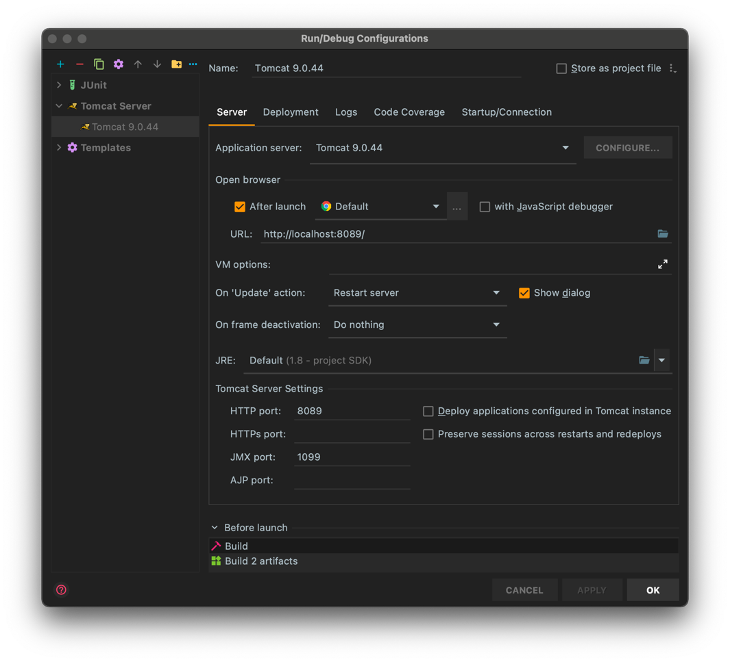
- Tomcat Server > Local을 클릭한 후 configure을 통해 Tomcat Server를 설정해준다.
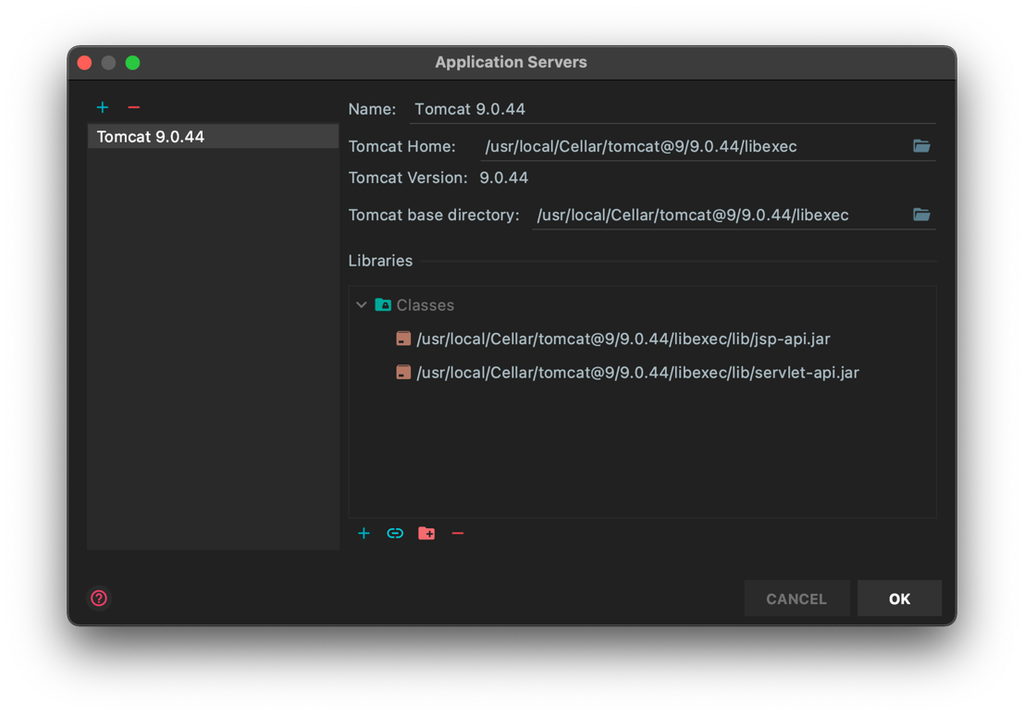
- 본인의 Tomcat이 설치된 디렉토리를 선택한다.
- 부가적인 설정이 가능 하다.
Open browser - 디폴트 브라우저를 선택 가능.
Tomcat Server Settings - 서버 포트를 선택 가능. (ex 8080)
Warning: No artifacts configured : Deployment 탭에서 나머지 설정을 해주거나, Fix 버튼을 클릭하여 마무리 설정을 해주면 된다.
- 이제 오른쪽 위 아이콘들을 활용해 Tomcat서버를 시작하거나 중지할 수 있다.
 : 해당 Tomcat 서버를 디버깅 모드로 시작한다.
 : 해당 Tomcat 서버를 시작한다.
 : 해당 Tomcat 서버를 중지한다.

      - 컴파일러 레벨 확인
대부분의 경우 프로젝트를 소스 레파지토리에서 CheckOut 하면 설정도 함께 전달되어 오기 때문에 해당 자바 컴파일러 레벨 등도 정해져 있지만 간혹 이 컴파일러 레벨이 맞지 않아서 프로젝트 자체가 오류가 발생하는 경우가 있다.
이럴 경우 - File> Settings를 선택해 프로젝트 속성 정보 창을 띄운다.
속성 창의 왼편 노드 중 Compiler > Java Compliler를 선택하고 1.8로 맞추도록 한다.
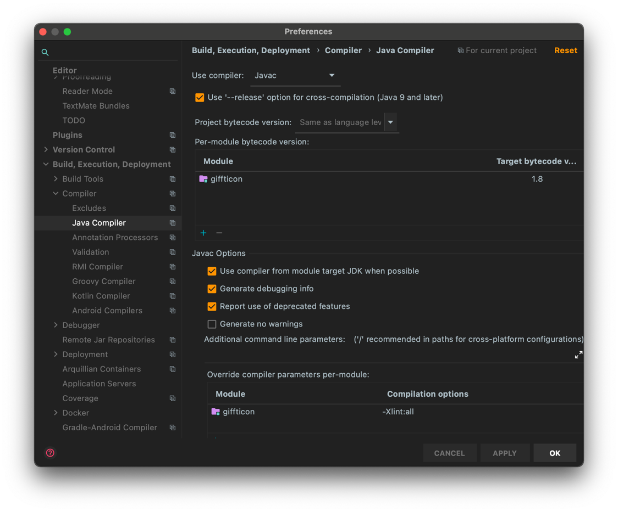

- 코딩 표준
  - 개요
    - 코딩 표준의 필요성
프로그램의 코딩 표준은 다음과 같은 이유로 프로그래머에게 있어서 중요성을 지닌다.

- 소프트웨어의 생명주기에 있어서 비용의 80%이상이 관리에 소요된다.
- 코드표준은 소프트웨어의 가독성(Readability)을 높여 주며 개발자로 하여금 새로운 코드를 보다 빠르고 완벽하게 이해하도록 한다.
- 제품으로써 소스코드를 납품해야 할 경우 다른 제품과 마찬가지로 코드를 잘 정리하고 깔끔하게 해야 한다.
- 재 작업으로 발생하는 error를 예방 할 수 있다.

이를 위해 표준이 잘 적용되도록 하기 위해서는 소프트웨어 작성자 모두가 코딩 표준을 반드시 준수해야 한다.

    - 코딩 표준이 적용될 수 없는 경우
표준적용에 예외가 발생하는 경우에는 표준을 저해하는 잠재적인 가능성 및 표준이 적용되기 이전에 발생한 어떤 조건이나 상황 및 대처방식을 문서화 해 놓으면 다른 사람으로 하여금 표준을 지키지 않은 코드를 이해하는데도 편리를 제공하고 표준자체를 보다 견실히 하는데도 도움이 된다.

  - 명명규칙 (Naming Convention)
명명 규칙은 프로그램을 읽기 쉽고 보다 이해하기가 좋게 하며 또한 코드를 이해하기 쉽도록 하는 구분자를 사용함으로써 보다 많은 정보를 제공한다.

    - 기본 원칙
- 서버 명, Database 스키마에서 사용되는 모든 명칭, 소스 코드를 작성할 때 사용하는 변수, 파일명, 경로 등 구현(소스코드 작성에서 필요한 모든 명칭)에 필요한 모든 명칭은 영문자를 사용한다.
- 변수명, 함수명, 클래스명 등 소스코드 구현에 필요한 용어는 영문 약어를 사용하며, 복합 단어의 경우 각 단어의 시작 글자는 대문자를 사용하고 공백없이 단어를 붙이거나 언더바(_)를 붙여서 사용한다.
- 단, 예외적으로 상수를 정의할 때는 변수명으로 모두 대문자를 사용하고 언더바(_)를 사용할 수 있다.

